בנק ישראל  דוברות והסברה כלכלית |  | ‏ל' באדר א', תשע"ד  ‏‏2 במרץ, 2014
הודעה לעיתונות:

היערכות מקדימה לקראת השקת השטר הראשון בעריך 50 ₪ בסדרת השטרות החדשה

לקראת כניסתו למחזור של השטר החדש בעריך 50 ₪, בנק ישראל מסר היום דוגמאות ראשונות של השטרות ליצרנים, ספקים ומפעילים של מכונות ממכר, ספירה ומיון הנדרשים לכייל את המכונות שברשותם לקליטת השטר החדש. בנק ישראל משקיע מאמצים רבים במסירת מידע וסיוע לגורמים המקצועיים על מנת לאפשר להם להיערך מבעוד מועד מבחינה טכנית ותפעולית. מידע מקצועי ודוגמאות מן השטרות נמסרו במסגרת הדרכה שנערכה היום בירושלים, כאמור, במטרה להעניק לגורמים אלו זמן ארוך מספיק, על פי בקשתם, לכיול המכונות שבאחריותם.

בנק ישראל משקיע מאמצים רבים על מנת ששטרות הכסף של מדינת ישראל יהיו בטוחים ומתקדמים ביותר, בהתאם למגמות העולמיות, במטרה לשמור על ביטחון המטבע ויציבות הכלכלה הישראלית . ההתפתחויות בתחום השטרות, העלייה ברמת הזיופים בעולם והאמצעים הטכנולוגיים שעומדים כיום בידי הזייפנים מחייבים את הבנק להתאים את הסטנדרטים של השטרות לאתגרים של השנים הבאות. שטרות הסדרה החדשה יציגו סטנדרטים מתקדמים של ביטחון, חדשנות ונגישות. השטרות נבדלים זה מזה באורכם ובצבעם לטובת אוכלוסיית העיוורים ובעלי לקויות הראייה, ומשולבים בהם סימני ביטחון מתקדמים ביותר נגד זיופים.

לצורך היכרות מוקדמת של הציבור עם השטרות, מפרסם היום הבנק גם את עיצובו הסופי והמפורט של השטר החדש. טרם כניסתו למחזור של השטר החדש, יפרסם הבנק מידע הסברתי מקיף אודות סימני הביטחון המשולבים בשטרות, אודות אופן החלפת השטרות ואודות התקופה בה יהלכו השטרות הישנים והחדשים במחזור. יש לציין, שהשטרות הקיימים ימשיכו לשמש כהילך חוקי במשך מספר שנים, ולציבור ינתן פרק זמן של מספר שנים במהלכו תתאפשר החלפת השטרות הקיימים בשטרות החדשים.

פרטי השטר החדש בעריך 50 ₪:

העריך: | 50 שקלים חדשים
הדיוקן (אופקי): | שאול טשרניחובסקי
הצבע השליט: | ירוק
מידות: | 136 מ"מ X 71 מ"מ
תמונות הרקע בחזית השטר: | עץ הדרים ופירותיו
טקסט זעיר בחזית השטר (אינו נראה אלא באמצעות זכוכית מגדלת): | השיר: "הוי ארצי מולדתי"
תמונות הרקע בגב השטר: | כותרת עמוד בסגנון קורינתי
טקסט בגב השטר: | קטע מתוך השיר: "אני מאמין"
סימנים לעיוורים: | אורך שונה לכל עריך – הפרש של 7 מ"מ; סימן ייחודי לכל עריך מודפס בשולי השטר בדיו בולט ושקוף שניתן למישוש

תמונות השטר:

חזית השטר

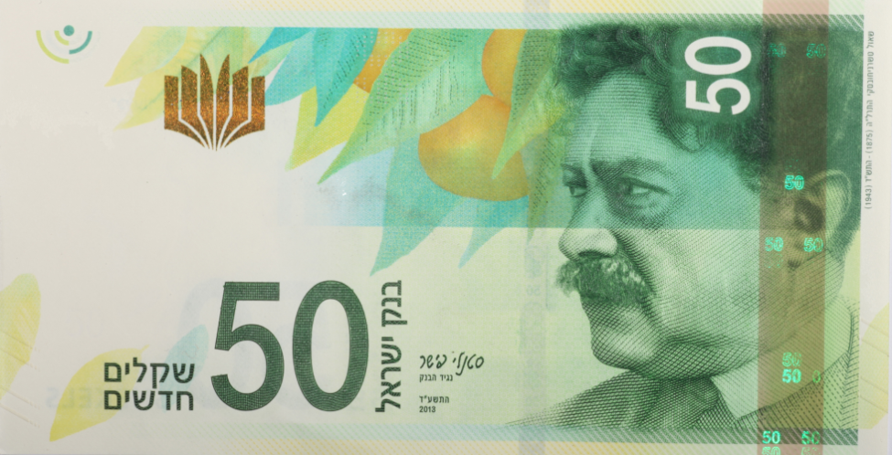

גב השטר

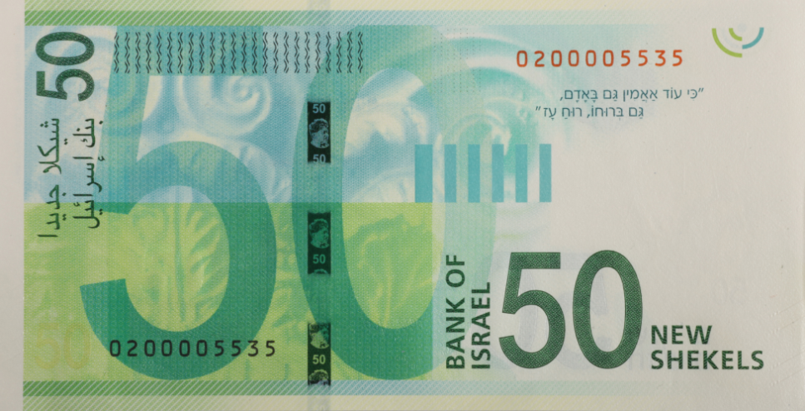

השיר "הוי ארצי מולדתי" - השיר שהיווה את ההשראה לעיצוב חזית השטר, הכולל את הפיסקה – "ריח פרדסי אביב" ולכן מופיע עץ הדרים ופירותיו.
בגב השטר משולב עמוד בסגנון קורינתי על שום חלקים מיצירתו ותרגומיו המופלאים של טשרניחובסקי ליצירת יוון העתיקה.

